Обновленный ФГОС - информация для родителей

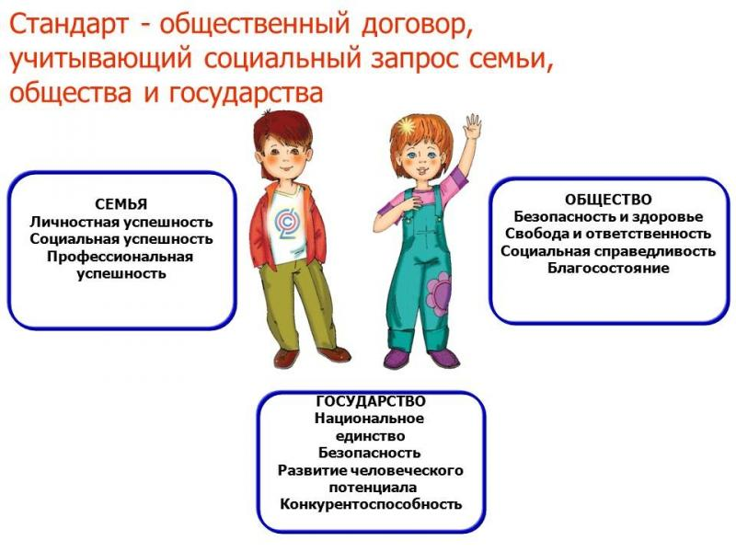

УВАЖАЕМЫЕ РОДИТЕЛИ!
С 1 сентября 2022 года действуют обновленные ФГОС в каждой школе.
Первыми начали обучение учащиеся 1 и 5 классов в 2022 году. С 1 сентября 2023 года по обновленным ФГОС будут обучаться 1,2,5,6 классы.
Чем обновленные стандарты отличаются от действующих? Их введение связано, в первую очередь, с уточнением образовательных результатов. Образовательные результаты конкретизированы и приведены в соответствие с требованиями времени. Понимание, применение и функциональность – вот три отличительные характеристики новой редакции образовательных результатов обновлённых ФГОС. Акцент ставится на развитие способности обучающихся применять предметные знания и умения не только при решении учебных задач, но в ситуациях, приближенных к реальной жизни.
В обновлённых ФГОС сформулированы максимально конкретные требования к предметам всей школьной программы соответствующего уровня, позволяющие ответить на вопросы: что конкретно школьник будет знать, чем овладеет и что освоит.
Следует отметить, что основой разработки содержания образования стали утверждённые концепции преподавания предметов, разработка которых велась в течение последних лет.
Расширена вариативность выбора. Наряду с привычными механизмами вариативности у школы появляется возможность разрабатывать и реализовывать программы углубленного изучения отдельных предметов (математики, информатики, физики, химии и биологии). Одним из инструментов вариативности выступает и организация проектной деятельности учащихся в сфере их интересов.
В программах по предметам будет заложена возможность использования электронных и цифровых образовательных ресурсов по каждой теме.
Обновлённые ФГОС описывают систему требований к условиям реализации общеобразовательных программ, соблюдение которых обеспечивает равенство возможностей получения качественного образования для всех детей независимо от места жительства и дохода семьи.
Претерпевают изменения и требования к оснащению кабинетов по отдельным предметным областям. В частности, кабинеты естественнонаучного цикла нужно будет оборудовать комплектами специального лабораторного оборудования, которые позволят справиться с задачей формирования образовательных результатов на функциональном уровне.
В новом стандарте уделено внимание в т. ч. финансовой грамотности учеников, совершенствованию обучения на фоне развития информационных технологий.
Изменения в воспитательной работе школ связаны с введением рабочей программы воспитания, которая уже реализуется с 2021 года. Основная идея данной программы – это воспитание посредством событийных и ценностно наполненных воспитательных мероприятий, разрабатываемых совместно учителями и учениками, развитие механизмов соуправления, сообществ ребят.
Предполагается:
1. Уменьшение объема академических часов и организация обучения в режиме 5-дневной учебной недели.
2. Исключение из состава обязательных учебных предметов второго иностранного языка.
3. Вариативность возможности изучения родного (русского) языка и родной (русской) литературы.
4. Более конкретные и единые требования к результатам обучения обеспечат системное и гармоничное развитие личности обучающегося, освоение им знаний, компетенций, необходимых как для жизни в современном обществе, так и для успешного обучения на следующем уровне образования, а также в течение жизни.
Благодаря новым стандартам школьники получат больше возможностей для того, чтобы заниматься наукой, проводить исследования, используя передовое оборудование.

Памятка родителям о внедрении ФООП в новом 2023-2024 учебном году
Что такое ФООП | ФООП – федеральные основные общеобразовательные программы.  Такие программы разработали для каждого уровня образования: начального общего, основного общего и среднего общего
Какая цель у внедрения ФООП | Создание единого образовательного пространства во всей стране
Что входит в ФООП | Учебно-методическая документация:  • федеральные учебные планы;  • федеральный план внеурочной деятельности;  • федеральный календарный учебный график;  • федеральный календарный план воспитательной работы;  • федеральная рабочая программа воспитания;  • федеральные рабочие программы учебных предметов;  • программа формирования УУД;  • программа коррекционной работы
Что будет обязательным для всех школ | Обязательными для применения станут федеральные рабочие программы по предметам гуманитарного цикла: «Русский язык», «Литературное чтение» и «Окружающий мир» в начальных классах и «Русский язык», «Литература», «История», «Обществознание», «География» и «Основы безопасности жизнедеятельности» для основного общего и среднего общего образования.  Обязательной к выполнению станет и федеральная рабочая программа воспитания, и федеральный календарный план воспитательной работы
Как будут применять ФООП | Школы смогут непосредственно применять ФООП или отдельные компоненты ФООП без составления собственных рабочих программ. При этом школы сохраняют право разработки собственных образовательных программ, но их содержание и планируемые результаты должны быть не ниже, чем в ФООП
Что будет с углубленным обучением | Школы вправе перераспределить часы в федеральных учебных планах на изучение учебных предметов, по которым не проводится ГИА, в пользу изучения иных учебных предметов, в том числе на организацию их углубленного изучения
Когда школы перейдут на ФООП | Переход школ на ФООП запланирован к 1 сентября 2023 года.  Школы должны привести ООП в соответствие с ФООП до 1 сентября 2023 года (Федеральный закон от 24.09.2022 № 371-ФЗ)
Где можно ознакомиться с ФООП | https://edsoo.ru/Normativnie_dokumenti.htm  Нормативные документы:  ФОП начального общего образования  https://edsoo.ru/download/1338?hash=934476d05520c7f50d580d606398eeb8 ФОП основного общего образования  https://edsoo.ru/download/1339?hash=9ef735f3599756530661d0e7b191901f ФОП среднего общего образования  https://edsoo.ru/download/1337?hash=543e6585e12126686f0392f9fb770e7a

